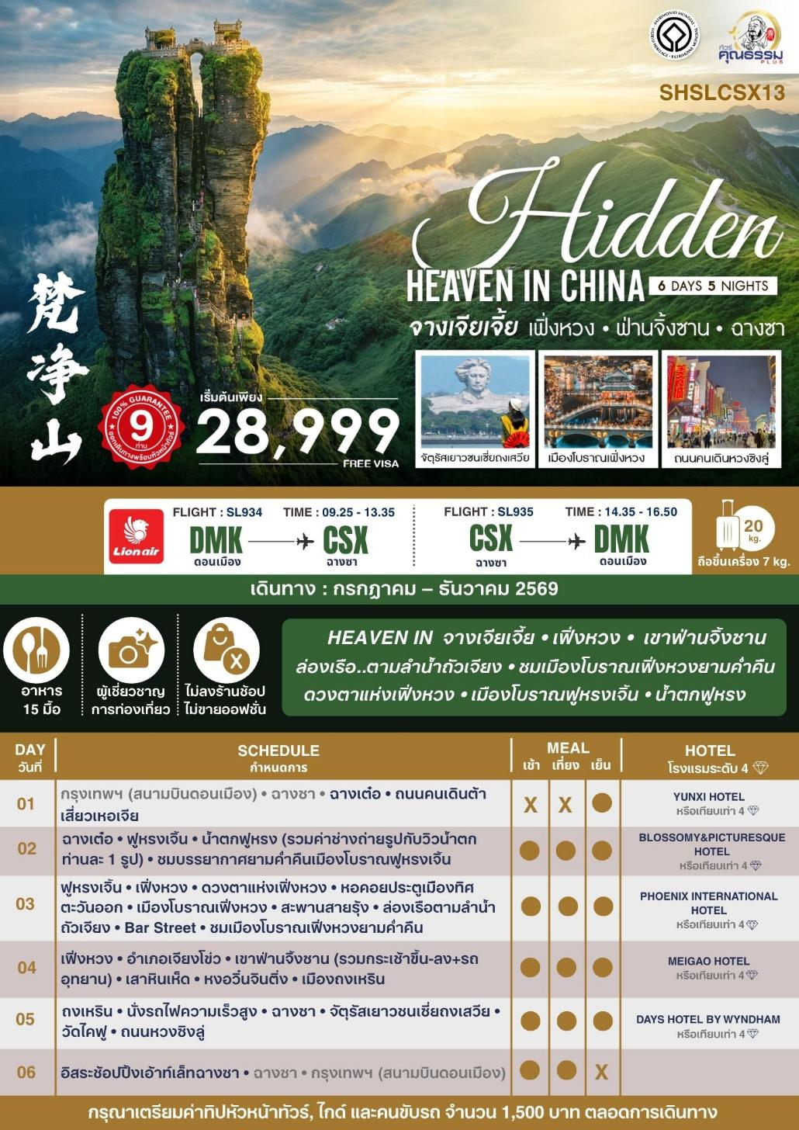
โปรแกรมการเดินทาง

วันแรก กรุงเทพฯ (สนามบินดอนเมือง) • ฉางซา (SL934 : 09.25-13.35) • ฉางเต๋อ • ถนนคนเดินต้าเสี่ยวเหอเจีย

06.00 น. พร้อมกันที่ สนามบินดอนเมือง ณ อาคารผู้โดยสารขาออก (ระหว่างประเทศ) อาคาร 1 ชั้น 3 ประตู 8 สายการบิน THAI LION AIR (SL) โดยมีเจ้าหน้าที่จากทางบริษัทฯ คอยต้อนรับ และอำนวยความสะดวกแด่ท่านก่อนออกเดินทาง
09.25 น. เหินฟ้าสู่ ฉางซา โดยสายการบิน THAI LION AIR เที่ยวบินที่ SL934 (ไม่มีบริการอาหารบนเครื่อง)
โปรดทราบ: เที่ยวบินนี้เป็นเที่ยวบินเช่าเหมาลำ มีข้อจำกัดดังนี้
การจัดที่นั่งเป็นแบบสุ่มเลือก (Random) ตามกฏของสายการบิน ที่นั่งอาจจะไม่ได้นั่งติดกันและไม่ สามารถเลือกหรือซื้อที่นั่งบนเครื่องบินได้บนเครื่องไม่มีบริการอาหารร้อน หากท่านสนใจสามารถ
เลือกซื้อ Snacks / เครื่องดื่ม ตามเมนู ด้านล่าง โดยชำระบนเครื่องได้เลย
(ทางบริษัทไม่สามารถจองล่วงหน้าได้)
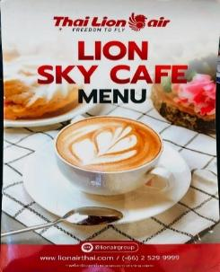
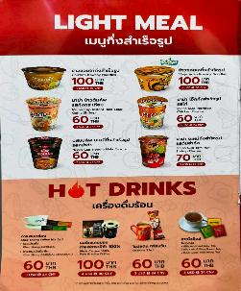
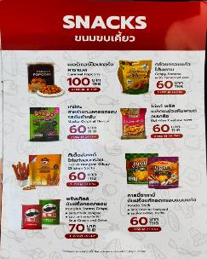
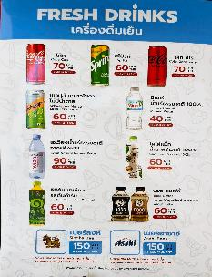

กรณีผู้เดินทาง ต้องการขอวีลแชร์กรุณาแจ้งความประสงค์ กับเจ้าหน้าที่หน้าเคาน์เตอร์เช็คอิน ณ วันเดินทาง ทั้งนี้มีค่าใช้จ่ายเพิ่มเติมจากทางสายการบิน
หมายเหตุ: การขอวีลแชร์ ไม่สามารถทำการจองล่วงหน้าได้ ต้องเเจ้งกับเคาน์เตอร์สายการบิน
ในวันเช็คอินเท่านั้น!!
**การโหลดวีลแชร์ ถือว่าท่านมีสัมภาระ เพิ่ม เกินกว่าที่สายการบินกำหนด ต้องเสียค่าใช้จ่ายเพิ่มเติม **

13.35 น. เดินทางถึง สนามบินเมืองฉางซา ตั้งอยู่ทางตอนใต้ของแม่น้ำเซียง ทิศเหนือติดทะเลสาบตงถิง ตะวันออกติดภูเขาลัวเซียว ตะวันตกติดภูเขาอูหลิง ทิศใต้ติดภูเขาเฮิงชาน มีพื้นที่ประมาณ 12,500 ตร.กม.แบ่งเขตการปกครองออกเป็น 5 เขต และ 4 อำเภอ หลังผ่านพิธีการตรวจคนเข้าเมืองและรับสัมภาระเรียบร้อยแล้ว
จากนั้นนำท่านเดินทางสู่ เมืองฉางเต๋อ (ใช้เวลาประมาณ 2 ชั่วโมง)
ค่ำ รับประทานอาหารค่ำสไตล์หูหนาน
หลังอาหารค่ำนำท่านสู่ ถนนต้าเสี่ยวเหอเจี่ย ย่านท่องเที่ยวสุดคลาสสิกของเมืองฉางเต๋อ ที่อบอวลไปด้วยของกินและของร้านขายของฝากพื้นเมืองของฉางเต๋อ และสตรีทฟู้ด สถาปัตยกรรมบ้านเรือนตกแต่งสไตล์ย้อนยุค ให้ท่านเพลิดเพลินเดินเล่นช้อปปิ้งและต๋าข่าเช็คอินถ่ายรูป

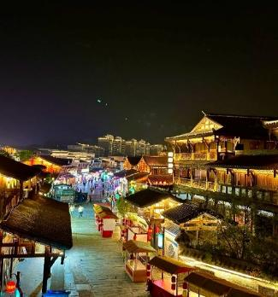
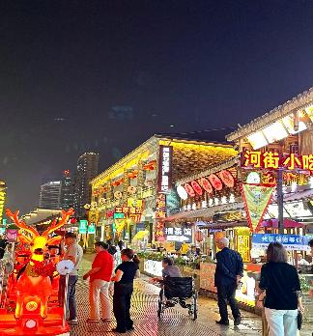
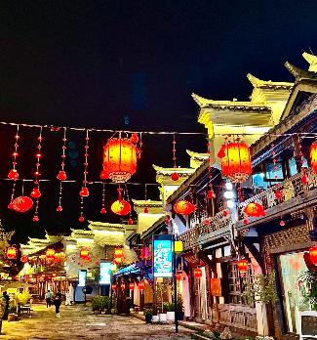

พักที่ YUNXI HOTEL หรือเทียบเท่าระดับ 4
วันที่สอง ฉางเต๋อ • ฟูหรงเจิ้น • เมืองโบราณฟูหรงเจิ้น • น้ำตกฟูหรง (รวมค่าช่างถ่ายรูปกับวิวน้ำตกท่านละ 1 รูป) • ชมบรรยากาศยามค่ำคืนเมืองโบราณฟูหรงเจิ้น

เช้า รับประทานอาหารเช้า ณ ห้องอาหารโรงแรม
นำท่านเดินทางสู่ เมืองฟูหรงเจิ้น Furong Zhen (ใช้เวลาเดินทางประมาณ 3 ชั่วโมง)
เที่ยง รับประทานอาหารกลางวันสไตล์หูหนาน
บ่าย นำท่านชม เมืองโบราณฟูหรงเจิ้น ซึ่งตั้งอยู่เขตปกครองตนเองเผ่าถู่เจียและเผ่าเหมียวเมืองเซียงซี ที่ถูกขนานนามว่า เมืองแห่งน้ำตก เนื่องจากสถานที่แห่งนี้ตั้งอยู่บนภูเขาสูง ที่รายล้อมด้วยสายน้ำที่ไหลผ่านบ้านเรือน จนกลายมาเป็นฉากสวยๆ ในภาพยนตร์เรื่อง Hibiscus Town ที่ฉายในจีนเมืองปี 1986 ซึ่งสร้างชื่อเสียงให้กับทั้งภาพยนตร์และสถานที่แห่งนี้อย่างมาก
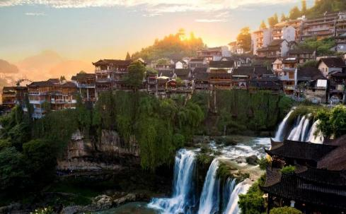
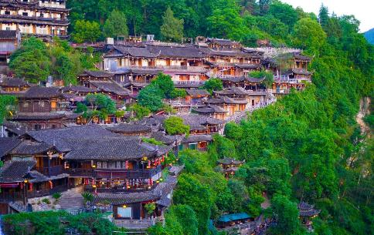

และนำท่านชม น้ำตกฟูหรง (รวมค่าช่างถ่ายรูปกับวิวน้ำตกท่านละ 1 รูป) ซึ่งเป็นเอกลักษณ์ของเมืองฟูหรง เป็นน้ำตกที่อยู่ใจกลางเมือง ถ้ามองจากฝั่งตรงข้ามจะดูเสมือนว่าเมืองตั้งอยู่บนหน้าผาที่มีน้ำตกไหลอยู่ข้างล่าง น้ำตกนี้มีขนาดกว้างประมาณ 40 เมตร และสูงประมาณ 60 เมตร ซึ่งความพิเศษอีกอย่างของที่นี่คือ เราสามารถเดินผ่านด้านหลังม่านน้ำตกได้
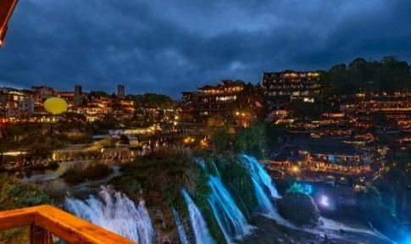
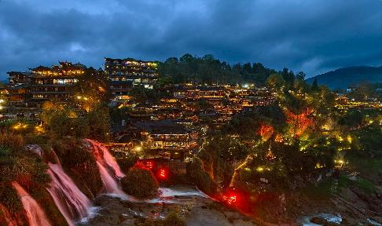

ค่ำ รับประทานอาหารค่ำสไตล์หูหนาน พร้อมชมวิวน้ำตกฟูหรง
พักที่ BLOSSOMY&PICTURES QUE HOTEL หรือเทียบเท่าระดับ 4
วันที่สาม ฟูหรงเจิ้น • เฟิ่งหวง • ดวงตาแห่งเฟิ่งหวง • หอคอยประตูเมืองทิศตะวันออก • เมืองโบราณเฟิ่งหวง • สะพานสายรุ้ง • ล่องเรือตามลำน้ำถัวเจียง • Bar Street • ชมเมืองโบราณเฟิ่งหวงยามค่ำคืน

เช้า รับประทานอาหารเช้า ณ ห้องอาหารโรงแรม
นำท่านเดินทางสู่ เมืองเฟิ่งหวง (ใช้เวลาเดินทางประมาณ 2 ชั่วโมง) เป็นเมืองที่ขึ้นอยู่กับเขตปกครองตนเองของชนเผ่าน้อยถูเจีย ตั้งอยู่ทางทิศตะวันตกของมณฑลหูหนาน
จากนั้นนำท่านสู่ ดวงตาแห่งเฟิ่งหวง (นั่งรถไฟขาไป 1 ขา) ให้ท่านนั่งรถไฟความเร็วสูงเป็นรถไฟพลังงานแม่เหล็ก (Maglev) ที่ตัวรถจะลอยอยู่เหนือราง วิ่งได้นุ่ม เงียบ และสมูทมาก เป็นหนึ่งในเทคโนโลยีความเร็วสูงที่จีนภูมิใจนำเสนอให้ท่านชมทัศนียภาพมุมสูงแบบพาโนรามาของเมืองโบราณเฟิ่งหวง
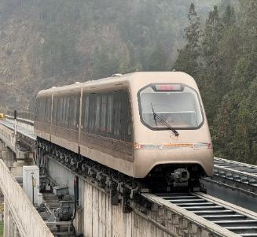
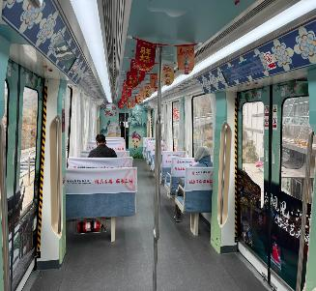
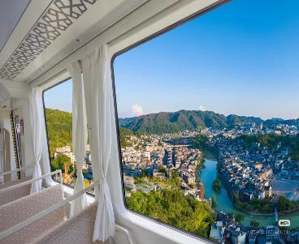

เที่ยง รับประทานอาหารกลางวันสไตล์หูหนาน
บ่าย นำท่านสู่ หอประตูเมืองทิศตะวันออก เป็นหนึ่งในแลนด์มาร์กสำคัญของ เมืองโบราณเฟิ่งหวง โดดเด่นด้วยสถาปัตยกรรมแบบจีนโบราณ ผนังหินก่ออิฐสลับกับอาคารไม้และหลังคากระเบื้องสีเทา สร้างขึ้นตั้งแต่สมัยราชวงศ์ชิง เป็นจุดถ่ายรูปสุดคลาสสิกที่ให้กลิ่นอายหนังจีนกำลังภายใน ใกล้กับจุดเช็คอินยอดนิยมอย่างสะพานหงเฉียวและจุดข้ามสะพานหิน

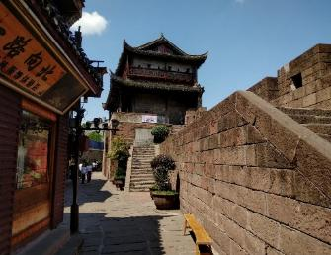
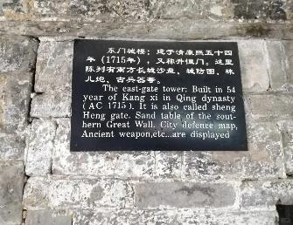
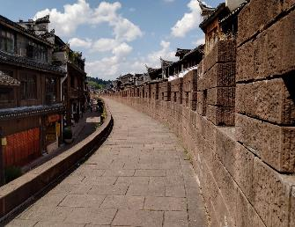

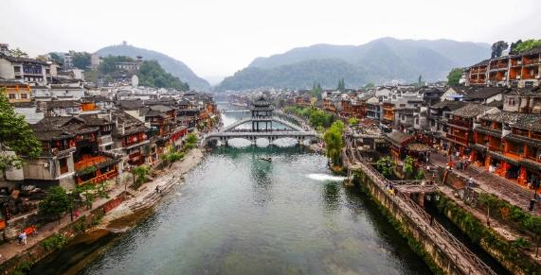
จากนั้นนำท่านชม เมืองโบราณเฟิ่งหวง เป็นเมืองแห่งการท่องเที่ยวระดับ 5 A ตั้งอยู่ริมแม่น้ำถัว สร้างในราชวงศ์ถัง จุดเด่นคือ กำแพงโบราณเละให้ท่านได้สวมชุดพื้นเมืองถ่ายรูปวิวบรรยากาศที่มาแล้วไม่ควรพลาด นอกจากนี้ยังมีโบราณสถานและโบราณวัตถุทางด้านวัฒนธรรมอันล้ำค่าที่ตกทอดมาจากราชวงศ์หมิงและชิงหลายร้อยแห่ง มีถนนที่ปูด้วยหินเขียว 20 กว่าสาย นำท่านชม สะพานสายรุ้ง หรือ สะพานหงเฉียว สะพานที่เป็นมรดกตกทอดเก่าแก่ที่สุดมาจนถึงวันนี้ มีอายุกว่า 300 ปี สร้างในสมัยฮ่องเต้คังซี แห่งราชวงศ์ชิง
นำท่าน ล่องเรือตามลำน้ำถัวเจียง ที่จะทำให้ท่านสนุก ตื่นเต้น แต่ไม่มีอันตราย ชมบ้านเรือนสองฟากฝั่งแม่น้ำ สะพานโบราณอวดความเป็นธรรมชาติให้ท่านได้สัมผัสพร้อมเก็บภาพประทับใจไว้เป็นที่ระลึก
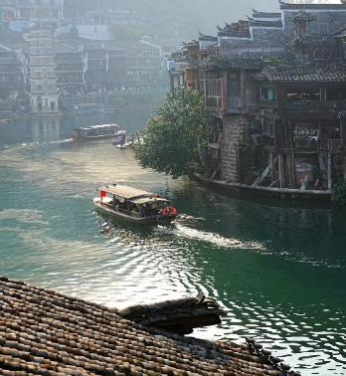
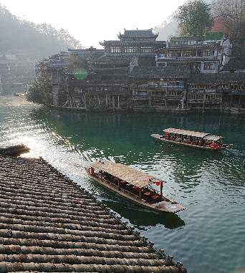
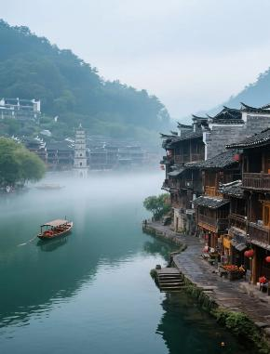

หมายเหตุ : ในกรณีที่ไม่สามารถล่องเรือตามลำน้ำถัวเจียได้อันเนื่องมาจากการเปิดปิดฝายทดน้ำจึงทำให้ไม่มีน้ำเพียงพอสำหรับการล่องเรือได้หรือภัยทางธรรมชาติ ทางบริษัทฯไม่มีการคืนค่าบริการใดๆทั้งสิ้น
ค่ำ รับประทานอาหารค่ำสไตล์หูหนาน
หลังอาหารค่ำนำท่านสู่ Bar Street ถนนสายบันเทิงยามค่ำคืน ตัวร้านค้าโคมไฟโบราณจะเปิดไฟสว่างไสวสะท้อนเงาบนผิวน้ำ มีทั้งบาร์นั่งชิลฟังเพลงสากล เพลงสด หรือผับสไตล์จีน ถือเป็นจุดเปลี่ยนอารมณ์จากเมืองโบราณเงียบสงบในตอนกลางวัน กลายเป็นเมืองแห่งสีสันสุดโรแมนติกในตอนกลางคืน ให้ท่านชมบรรยากาศเมืองโบราณเฟิ่งหวงยามค่ำคืน
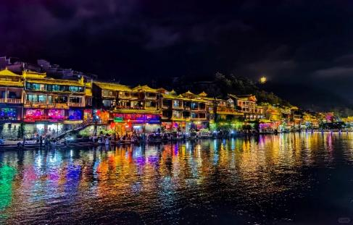
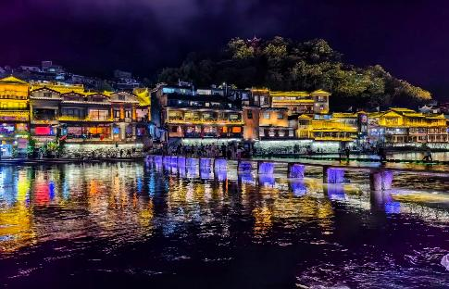

พักที่ PHOENIX INTERNATIONAL HOTEL หรือเทียบเท่าระดับ 4
วันที่สี่ เฟิ่งหวง • อำเภอเจียงโข่ว • เขาฟ่านจิ้งซาน (รวมกระเช้าขึ้น-ลง+รถอุทยาน) • เสาหินเห็ด • หงอวิ๋นจินติ่ง • เมืองถงเหริน

เช้า รับประทานอาหารเช้า ณ ห้องอาหารโรงแรม
นำท่านเดินทางสู่ อำเภอเจียงโข่ว (ใช้เวลาเดินทางประมาณ 2 ชั่วโมง) มณฑลกุ้ยโจว ซึ่งเป็นที่ตั้งของอุทยานมรดกโลกฟานจิ้งซาน มีระยะทางประมาณ 120-140 กิโลเมตร
เที่ยง รับประทานอาหารกลางวันสไตล์กุ้ยโจว
บ่าย นำท่านเดินทางสู่ เขาฟ่านจิ้งซาน (รวมกระเช้าขึ้น-ลง+รถอุทยาน) แหล่งท่องเที่ยวทางธรรมชาติระดับชาติ AAAA แหล่งท่องเที่ยวทางธรรมชาติแห่งชาติสิบอันดับแรกของจีนที่มีชื่อเสียง ตั้งใน เมืองถงเหริน จังหวัดกุ้ยโจว ซึ่งสูงกว่าระดับน้ำทะเล 2,493 เมตรและเป็นจุดสูงสุดของเทือกเขาอู่หลิง เป็นยอดเขาสูงที่เปรียบเสมือนเป็นดินแดนศักดิ์สิทธิ์ รวมถึงเป็นแหล่งธรรมชาติเก่าแก่และอุดมสมบูรณ์ สมกับการได้รับการขึ้นทะเบียนเป็น มรดกโลกทางธรรมชาติ โดย UNESCO ให้ท่านได้ชมเสาเห็ด และ หงอวิ๋นจินติ่ง (ยอดหมอกแดงทอง) สมควรแก่เวลานำท่านลงกระเช้า
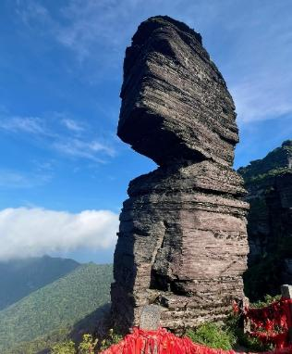
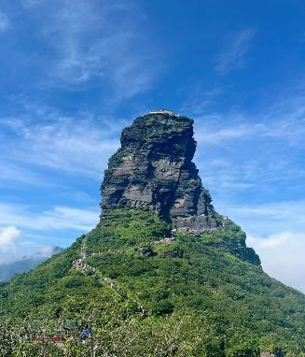
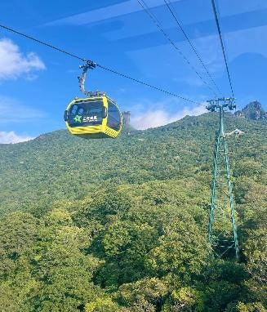

ค่ำ รับประทานอาหารค่ำสไตล์กุ้ยโจว
พักที่ MEIGAO HOTEL หรือเทียบเท่าระดับ 4
วันที่ห้า ถงเหริน • นั่งรถไฟความเร็วสูง • ฉางซา • จัตุรัสเยาวชนเซี่ยถงเสวีย • วัดไคฟู • ถนนหวงซิงลู่

เช้า รับประทานอาหารเช้า ณ ห้องอาหารโรงแรม
นำท่านเดินทางสู่ สถานีรถไฟเมืองถงเหริน เพื่อโดยสาร รถไฟความเร็วสูง มุ่งหน้าสู่ เมืองฉางซา (ใช้เวลาเดินทางประมาณ 2 ชั่วโมง) (ทั้งนี้อาจจะมีการเปลี่ยนแปลงขบวนรถไฟ)
หมายเหตุ: เพื่อความรวดเร็วในการขึ้น - ลงรถไฟ กระเป๋าเดินทาง และสัมภาระของแต่ละท่านจำเป็นต้องลากด้วยตนเอง จึงควรเลือกใช้กระเป๋าเดินทางแบบคันชักล้อลากที่มีขนาดไม่ใหญ่จนเกินไป
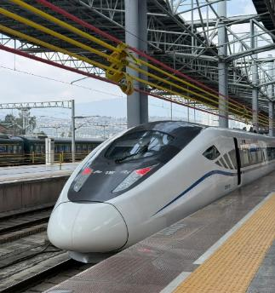
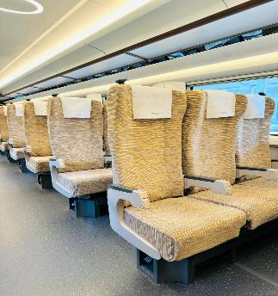
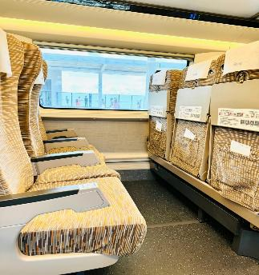

เที่ยง รับประทานอาหารกลางวันสไตล์หูหนาน
บ่าย นำท่านสู่ จัตุรัสเยาวชนเซี่ยถงเสวีย จุดเช็คอินไฮไลต์ "รูปปั้นแกะสลักหินท่านประธานเหมาเจ๋อตุงในวัยเยาว์อันโด่งดังและยิ่งใหญ่ตระหง่าน เป็นหนึ่งในแลนด์มาร์กที่ใหญ่และสวยที่สุดในจีน ตัวรูปปั้นจะสะท้อนภาพท่านประธานเหมาสมัยยังเป็นนักศึกษาที่มีผมยาวปลิวไสว ถ่ายรูปออกมาดูทรงพลังมากๆ
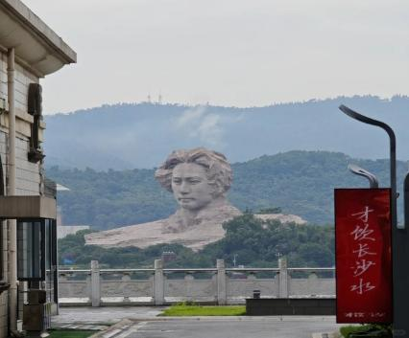
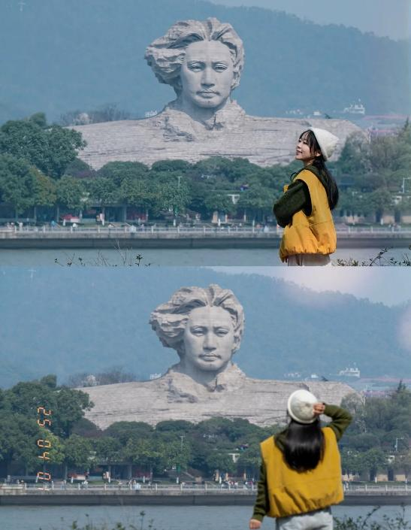

และนำท่านสู่ วัดไคฟู เยี่ยมชมวัดพุทธนิกายมหายานที่มีประวัติศาสตร์เก่าแก่กว่าพันปี เป็นสถานอันศักดิ์สิทธิ์ที่ชาวเมืองฉางซานิยมมาสักการะขอพรเพื่อความเป็นสิริมงคล เคล็ดลับการขอพร คือ"การนับพระอรหันต์ เวลาท่านไปถึงวิหาร 500 พระอรหันต์ ให้เลือกพระอรหันต์มา 1 องค์เป็นจุดเริ่มต้น (ก้าวขาข้างไหนเข้าประตู ก็นับองค์ที่อยู่ฝั่งนั้นเป็นองค์แรก) จากนั้นให้เดินนับเวียนไปเรื่อยๆ ตามจำนวนอายุเต็มของท่านในปัจจุบัน พอตกที่องค์ไหน ให้ท่านจำหมายเลขไว้ แล้วเดินไปขึ้นใบเซียมซี/คำทำนายธรรมของพระอรหันต์องค์นั้นตามจุดบริการ
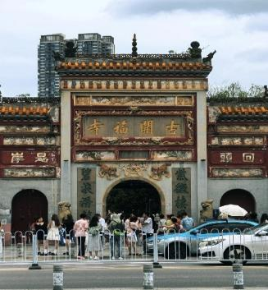
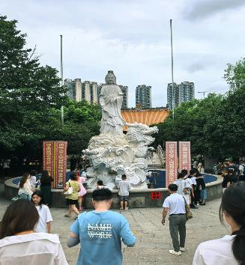
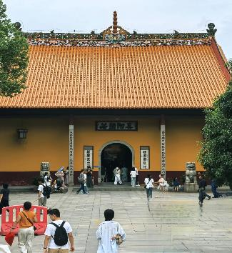

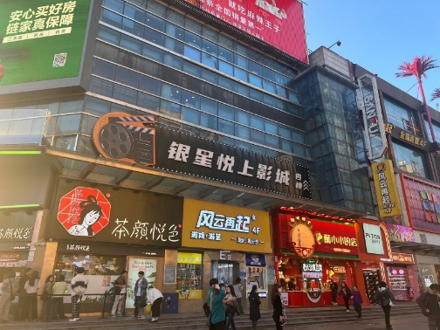
นำท่านอิสระช้อปปิ้งที่ ถนนคนเดินหวงซิงลู่ ตลาดใหญ่ที่สุดของมณฑลหูหนาน มีสินค้ามากมายให้ท่านเลือกซื้อทั้งสินค้าแบรนด์เนม ยี่ห้อจีนชื่อดังและสินค้าราคาถูก รวมถึงมีของกินพื้นเมืองให้ท่านเลือกสรร และซุปเปอร์มาร์เกตท้องถิ่นให้ท่านซื้อของพื้นเมืองเป็นของฝาก
ค่ำ รับประทานอาหารค่ำ เมนู..สุกี้หม้อไฟ
พักที่ DAY HOTEL BY WYNDHAM หรือเทียบเท่าระดับ 4
วันที่หก อิสระช้อปปิ้งเอ้าท์เล็ทฉางซา • ฉางซา • กรุงเทพฯ (สนามบินดอนเมือง) (SL935 : 14.35-16.50)

เช้า รับประทานอาหารเช้า ณ ห้องอาหารโรงแรม
นำท่านอิสระ ช้อปปิ้งเอ้าท์เล็ทฉางซา แก่ท่านสามารถเลือกสินค้าและของฝากต่างๆ ได้ตามอัธยาศัย
เที่ยง รับประทานอาหารกลางวันสไตล์หูหนาน
สมควรแก่เวลา กรุณาตรวจเช็คสัมภาระให้เรียบร้อย เพื่อเตรียมตัวเดินทางสู่สนามบินเพื่อกลับกรุงเทพฯ
14.35 น. ออกเดินทางสู่ กรุงเทพฯ โดยสายการบิน THAI LION AIR เที่ยวบินที่ SL935
(ไม่มีบริการอาหารและเครื่องดื่มบนเครื่อง)
โปรดทราบ: เที่ยวบินนี้เป็นเที่ยวบินเช่าเหมาลำ มีข้อจำกัดดังนี้
การจัดที่นั่งเป็นแบบสุ่มเลือก (Random) ตามกฏของสายการบิน ที่นั่งอาจจะไม่ได้นั่งติดกันและไม่ สามารถเลือกหรือซื้อที่นั่งบนเครื่องบินได้บนเครื่องไม่มีบริการอาหารร้อน หากท่านสนใจสามารถ
เลือกซื้อ Snacks / เครื่องดื่ม ตามเมนู ด้านล่าง โดยชำระบนเครื่องได้เลย
(ทางบริษัทไม่สามารถจองล่วงหน้าได้)
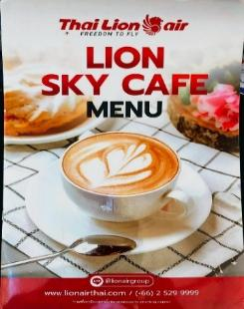
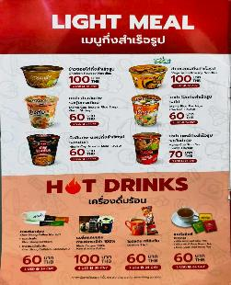
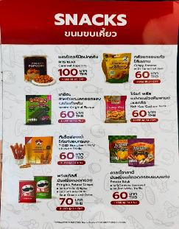
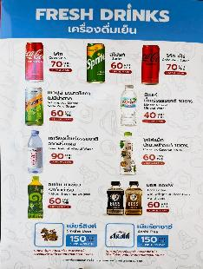

16.50 น. ถึง กรุงเทพฯ (สนามบินดอนเมือง) โดยสวัสดิภาพ พร้อมความประทับใจ......... ☺ ☺ ☺ ☺

********ขอบคุณทุกท่านที่ใช้บริการ********
☺ ☺ ☺ ☺ ซื่อสัตย์ จริงใจ ห่วงใย เน้นบริการ คืองานของเรา ☺ ☺ ☺ ☺

**หมายเหตุ: โปรแกรมและราคาสามารถเปลี่ยนแปลงได้ตามความเหมาะสมโดยไม่ต้องแจ้งให้ทราบล่วงหน้าทางบริษัทฯ จะถือผลประโยชน์ของลูกค้าเป็นสำคัญ**

***ในกรณีที่ลูกค้าต้องออกตั๋วโดยสารภายในประเทศ (เครื่องบิน ,รถทัวร์ ,รถไฟ) กรุณาติดต่อเจ้าหน้าที่ของบริษัทฯ เพื่อเช็คว่ากรุ๊ปมีการคอนเฟิร์มเดินทางก่อนทุกครั้ง เนื่องจากสายการบินอาจมีการปรับเปลี่ยนไฟล์ทบิน หรือเวลาบิน โดยไม่ได้แจ้งให้ทราบล่วงหน้า ทางบริษัทฯ จะไม่รับผิดชอบใด ๆ ในกรณี ถ้าท่านออกตั๋วภายในโดยไม่แจ้งให้ทราบและหากไฟล์ทบินมีการปรับเปลี่ยนเวลาบิน เพราะถือว่าท่านยอมรับในเงื่อนไขดังกล่าว***

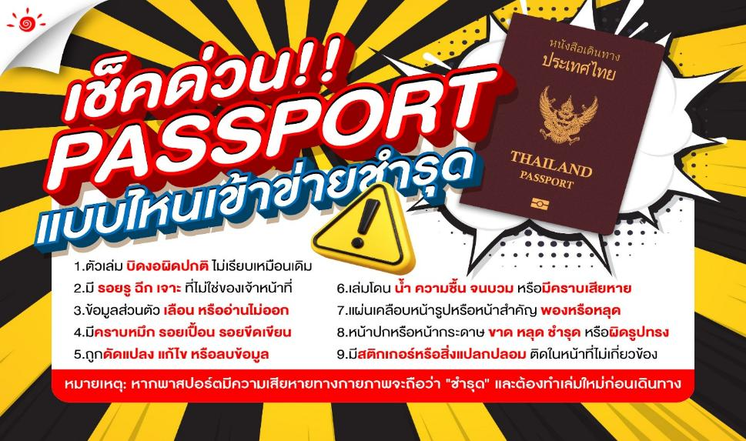

*** หากสายการบินมีการปรับราคาภาษีน้ำมันขึ้น ทางบริษัทฯ ขอสงวนสิทธิ์เก็บค่าภาษีน้ำมันเพิ่มตามความเป็นจริง ก่อนการเดินทาง **ราคาทัวร์นี้เช็คภาษีน้ำมัน ณ วันที่ 27 พ.ค. 69**

อัตราค่าบริการ (ราคาต่อท่าน)
คณะจอยทัวร์ขั้นต่ำ 9 ท่านออกเดินทางพร้อมหัวหน้าทัวร์

วันเดินทาง | ราคาทัวร์ผู้ใหญ่  พักห้องละ 2-3 ท่าน  (9 ท่านออกเดินทาง) | พักเดี่ยว  จ่ายเพิ่ม | ราคาทัวร์ผู้ใหญ่  ไม่รวมตั๋ว
23 – 28 กรกฎาคม 2569 | 28,999 บาท/ท่าน | 4,500 บาท/ท่าน | ไม่รับจอยแลนด์
25 – 30 กรกฎาคม 2569 | 29,999 บาท/ท่าน | 4,500 บาท/ท่าน | ไม่รับจอยแลนด์
28 กรกฎาคม – 2 สิงหาคม 2569 | 29,999 บาท/ท่าน | 4,500 บาท/ท่าน | ไม่รับจอยแลนด์
30 กรกฎาคม – 4 สิงหาคม 2569 | 29,999 บาท/ท่าน | 4,500 บาท/ท่าน | ไม่รับจอยแลนด์
12 – 17 สิงหาคม 2569 | 29,999 บาท/ท่าน | 4,500 บาท/ท่าน | ไม่รับจอยแลนด์
19 – 24 สิงหาคม 2569 | 29,999 บาท/ท่าน | 4,500 บาท/ท่าน | ไม่รับจอยแลนด์
27 สิงหาคม – 1 กันยายน 2569 | 28,999 บาท/ท่าน | 4,500 บาท/ท่าน | ไม่รับจอยแลนด์
8 – 13 กันยายน 2569 | 28,999 บาท/ท่าน | 4,500 บาท/ท่าน | ไม่รับจอยแลนด์
16 – 21 กันยายน 2569 | 28,999 บาท/ท่าน | 4,500 บาท/ท่าน | ไม่รับจอยแลนด์
23 – 28 กันยายน 2569 | 28,999 บาท/ท่าน | 4,500 บาท/ท่าน | ไม่รับจอยแลนด์
11 – 16 ตุลาคม 2569 | 28,999 บาท/ท่าน | 4,500 บาท/ท่าน | ไม่รับจอยแลนด์
13 – 18 ตุลาคม 2569 | 28,999 บาท/ท่าน | 4,500 บาท/ท่าน | ไม่รับจอยแลนด์
16 – 21 ตุลาคม 2569 | 28,999 บาท/ท่าน | 4,500 บาท/ท่าน | ไม่รับจอยแลนด์
18 – 23 ตุลาคม 2569 | 28,999 บาท/ท่าน | 4,500 บาท/ท่าน | ไม่รับจอยแลนด์
21 – 26 ตุลาคม 2569 | 28,999 บาท/ท่าน | 4,500 บาท/ท่าน | ไม่รับจอยแลนด์
23 – 28 ตุลาคม 2569 | 28,999 บาท/ท่าน | 4,500 บาท/ท่าน | ไม่รับจอยแลนด์
26 – 31 ตุลาคม 2569 | 28,999 บาท/ท่าน | 4,500 บาท/ท่าน | ไม่รับจอยแลนด์
28 ตุลาคม – 2 พฤศจิกายน 2569 | 28,999 บาท/ท่าน | 4,500 บาท/ท่าน | ไม่รับจอยแลนด์
31 ตุลาคม – 5 พฤศจิกายน 2569 | 28,999 บาท/ท่าน | 4,500 บาท/ท่าน | ไม่รับจอยแลนด์
5 – 10 พฤศจิกายน 2569 | 28,999 บาท/ท่าน | 4,500 บาท/ท่าน | ไม่รับจอยแลนด์
10 – 15 พฤศจิกายน 2569 | 28,999 บาท/ท่าน | 4,500 บาท/ท่าน | ไม่รับจอยแลนด์
17 – 22 พฤศจิกายน 2569 | 28,999 บาท/ท่าน | 4,500 บาท/ท่าน | ไม่รับจอยแลนด์
25 – 30 พฤศจิกายน 2569 | 28,999 บาท/ท่าน | 4,500 บาท/ท่าน | ไม่รับจอยแลนด์
2 – 7 ธันวาคม 2569 | 28,999 บาท/ท่าน | 4,500 บาท/ท่าน | ไม่รับจอยแลนด์
5 – 10 ธันวาคม 2569 | 28,999 บาท/ท่าน | 4,500 บาท/ท่าน | ไม่รับจอยแลนด์
20 – 25 ธันวาคม 2569 | 28,999 บาท/ท่าน | 4,500 บาท/ท่าน | ไม่รับจอยแลนด์
22 – 27 ธันวาคม 2569 | 31,999 บาท/ท่าน | 4,500 บาท/ท่าน | ไม่รับจอยแลนด์
25 – 30 ธันวาคม 2569 | 31,999 บาท/ท่าน | 4,500 บาท/ท่าน | ไม่รับจอยแลนด์
27 ธันวาคม 2569 – 1 มกราคม 2570 | 32,999 บาท/ท่าน | 4,500 บาท/ท่าน | ไม่รับจอยแลนด์
30 ธันวาคม 2569 – 4 มกราคม 2570 | 32,999 บาท/ท่าน | 4,500 บาท/ท่าน | ไม่รับจอยแลนด์

